BENZENE

GENERALITES
- On donne le nom de benzols aux produits commerciaux contenant, en plus du benzène (nom réservé à l’hydrocarbure pur), un certain pourcentage de toluène et de xylène.
- Le benzène est le premier et le plus simple des hydrocarbures aromatiques. Ce terme doit être bien distingué du terme « benzine », produit de distillation du pétrole contenant principalement des hydrocarbures aliphatiques (hexane, heptane…) mais aussi 2 à 5% de benzène.
- Ses propriétés de solvant furent à l’origine de sa large utilisation dans l’industrie, mais du fait de sa toxicité particulière (effet leucémogène), il n’est plus aussi utilisé qu’autrefois.
- Ce produit, de formule générale C₆H₆, se présente sous forme d’un liquide incolore, d’odeur aromatique agréable, plus volatil que ses homologues supérieurs (vapeurs plus lourdes que l’air), inflammable, peu soluble dans l’eau et miscible dans la plupart des solvants organiques.
I. SOURCES D’EXPOSITION
- Professionnelles :
- Production du benzène par distillation du pétrole.
- Production, distribution et emploi des carburants : raffineries, pétroliers, camions-citernes, mécaniciens (stations services, garages…).
- Industrie pétrochimique et chimique de synthèse : phénol, nitrobenzène, chlorobenzène…
- Utilisation dans les laboratoires d’analyse chimique, de biologie et d’histologie.
- Utilisation comme solvant d’extraction dans l’industrie du parfum, de la chaussure, des peintures, du caoutchouc…
- Non Professionnelles :
- Naturelle : pétrole brut, eau de mer, voisinage des gisements naturels de pétrole, combustion incomplète de substances organiques (feux de forets, activités volcaniques…).
- Fumée de cigarette : jusqu’à 50 ppm par cigarette.
- Pollution automobile : carburant pour automobile, gaz d’échappement…
- Autres : émissions industrielles, certaines décharges, eau de boisson contaminée...
II. TOXICOCINETIQUE
- ABSORPTION
- Voie pulmonaire :
- Principale voie de pénétration dans l’organisme en milieu professionnelle et environnemental.
- Elle dépend de la ventilation pulmonaire et peut être amplifiée par le chauffage ou la pulvérisation.
- 50% du benzène inhalé passent rapidement dans le sang.
- Voie cutanée :
- Plus accessoire mais loin d’être négligeable (vêtements souillés, trempage des mains).
- Elle peut être influencée par la présence d’autres solvants.
- Voie digestive : très rapide mais exceptionnelle (ingestion volontaire ou accidentelle, manque d’hygiène en milieu de travail…).
- DISTRIBUTION
- Dans le sang, le benzène se fixe aux lipoprotéines plasmatiques et aux hématies (t_{½} : 15-20 h).
- Du fait de sa lipophilie, il se distribue rapidement dans les tissus et organes riches en graisse (système nerveux central, moelle osseuse, foie, surrénales…) en fonction des doses absorbées et de la durée d’exposition : fixation prédominante au SNC en cas d’intoxication aiguë et au niveau de la moelle osseuse et du foie en cas d’intoxication chronique.
- Le benzène traverse la barrière placentaire.
- METABOLISME
- Le métabolisme est essentiellement hépatique, mais a aussi lieu de façon complète et indépendante dans d’autres tissus notamment la moelle osseuse (on explique ainsi la toxicité sanguine du benzène).
- La première réaction, catalysée par le système mono-oxygénasique, est la transformation en benzène-époxyde (schéma : biotransformation du benzène), intermédiaire très réactif se fixant directement sur les macromolécules intracellulaires (protéines, acides nucléiques…) à l’origine de l’anémie aplasique et de la leucémie.
- Le benzène-époxyde peut être transformé non enzymatiquement en phénol, qui est éliminé ensuite sous forme de glucuro- et sulfo-conjugués dans les urines.
- Il peut aussi réagir avec le glutathion grâce à une glutathion-S-transférase pour donner un intermédiaire qui, sous l’action ultérieure d’une glutathionase en présence d’un accepteur de glutamine, d’une peptidase et d’une acétylase, donne naissance à l’acide phényl-prémercapturique éliminé par voie urinaire. Ce dernier se transforme en acide phényl-mercapturique quand l’urine est acidifiée.
- Sous l’action d’une époxyde-hydrase, il se forme le benzène-dihydrodiol qui est rapidement transformé en catéchol puis en 1,2-benzoquinone.
- Le métabolisme conduit également à de très faibles quantités d’hydroquinol et de 1,2,4-benzènetriol.
- La scission du noyau aromatique du catéchol engendre de l’acide muconique et du CO₂.

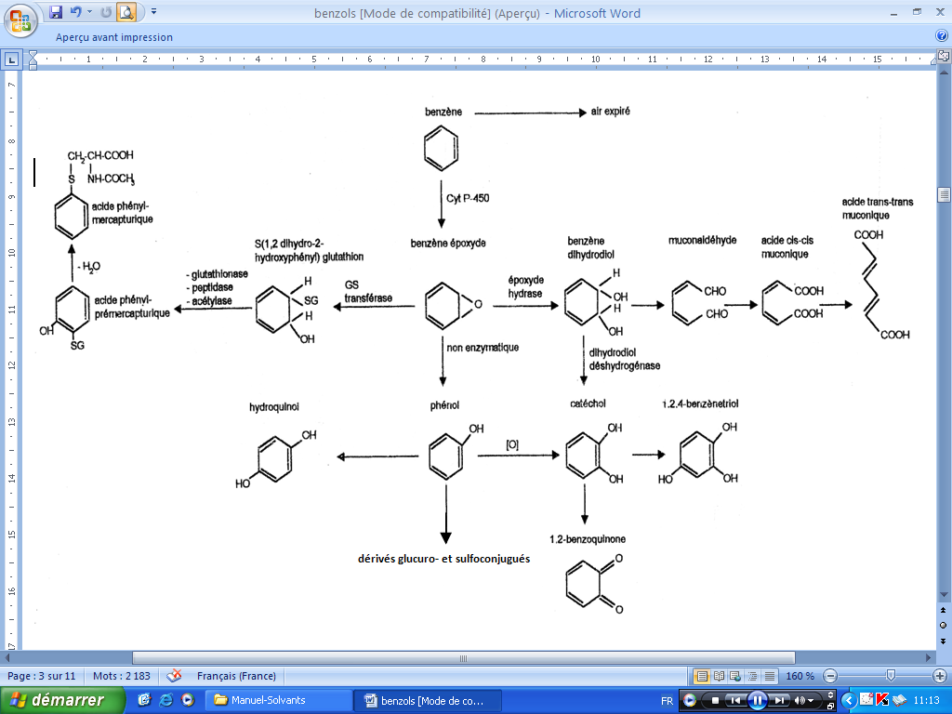
Schéma. Biotransformation du benzène.

- ELIMINATION
Le benzène est éliminé sous forme :
- Inchangée (durant le premier jour de l’exposition) : < 1% dans les urines, 10-50% dans l’air expiré selon le taux sanguin, l’activité physique et l’importance du tissu adipeux.
- De métabolites dans les urines : phénols (phénol, hydroquinone, pyrocatéchol), acide muconique, acide phényl-mercapturique, CO₂…
III. MECANISME D’ACTION TOXIQUE
- Pour exprimer sa toxicité, le benzène requiert une activation métabolique (transformation en intermédiaires toxiques).
- La toxicité hématologique peut s’expliquer par plusieurs mécanismes, éventuellement synergiques :
- Liaisons covalentes directes avec différentes macromolécules cellulaires.
- Propriétés alkylantes directes, c'est-à-dire une capacité de réagir directement avec les nucléophiles cellulaires.
- Génération de radicaux libres capables de causer des dommages à l’ADN et d’induire des effets génotoxiques.
- Induction par le benzène des mono-oxygénases à cytochrome P₄₅₀ stimulant ainsi son propre métabolisme et la formation de radicaux libres.
- Déplétion intracellulaire en glutathion (antioxydant).
- Blocage de la division cellulaire (propriété comparable à celle de la colchicine).
- In vitro, le benzène n’est pas mutagène mais ses métabolites le sont fortement.
- Sur la peau, le benzène entraîne une dissolution de l’enduit lipidique protecteur, une modification du pH, une agression directe et une sensibilisation.
- Le benzène traverse la barrière placentaire et est fœtotoxique.
IV. SYMPTOMES CLINIQUES
- INTOXICATION AIGUE
- Par inhalation :
- Formes légères : excitation nerveuse puis dépression, céphalées, vertiges, nausées, paresthésies des mains et des pieds…
- Formes sévères : narcose, convulsions voire asphyxie pouvant conduire à la mort.
- Par ingestion :
- Troubles digestifs : douleurs abdominales, nausées, vomissement.
- Troubles neurologiques : troubles de la conscience, ivresse voire coma et convulsions.
- Pneumopathie d’inhalation par inondation des voies respiratoires.
- Par voie cutanéo-muqueuse : sensation modérée de brûlure, lésions peu importantes et transitoires.
- INTOXICATION CHRONIQUE « BENZENISME »
- Troubles hématologiques non malins :
- Le benzène est un toxique médullaire hypo- ou aplasiant responsable d’anomalies des différentes lignées sanguines : anémie, thrombopénie (signe le plus précoce et le plus fréquent), granulopénie, leuco-neutropénie voir une atteinte médullaire généralisée (aplasie médullaire ou panmyélophtisie).
- Ces manifestations sont cumulatives et doses-dépendantes.
- Le temps de latence est très variable (plusieurs mois à plusieurs années) même après cessation de tout contact.
- Hémopathies malignes et lymphopathies : le benzène est un toxique leucémogène, classé dans le groupe I (cancérogène pour l’homme) par le Centre International de Recherche sur le Cancer.
- Autres effets :
- Le benzène est fœtotoxique mais ne semble pas tératogène.
- Syndrome psycho-organique : irritabilité, diminution des capacités d’attention et de mémorisation, fatigue, anorexie…
- Dépression du système immunitaire.
- Dermatose de contact…
V. TRAITEMENT
- INTOXICATION AIGUE
- Traitement évacuateur :
- En cas d’inhalation : soustraire l’intoxiqué de l’atmosphère contaminée.
- En cas d’ingestion : ne pas faire vomir car risque d’inhalation, lavage ou aspiration gastrique sous intubation, administration de laxatifs (huile de paraffine…).
- En cas de projection cutanéo-muqueuse : décontamination précoce, abondante et prolongée à l’eau courante après avoir débarrassé l’intoxiqué des vêtements souillés.
- En cas de projection oculaire : lavage abondant et prolongé à l’eau ou au sérum physiologique en maintenant les paupières écartées.
- Traitement symptomatique (en fonction de l’intensité des symptômes) :
- Intubation / oxygénothérapie.
- Surveillance électrocardioscopique.
- Traitement du collapsus (l’adrénaline est proscrite car elle favorise la fibrillation et la syncope cardiaque).
- Après guérison, le patient doit être surveillé sur le plan hématologique.
B. INTOXICATION CHRONIQUE
- Ecarter le sujet définitivement de toute exposition au benzène dès l’apparition des premiers signes d’intoxication.
- Traitement de l’anémie aplasique : transfusion de produits sanguins, de vitamines C et K, d’antibiotiques. Dans les cas graves : greffe de moelle, sérum anti-lymphocytaire, corticoïdes…
- Traitement de la leucémie : anticancéreux.
VI. ANALYSE TOXICOLOGIQUE
- PRELEVEMENTS
- Sang : sang veineux sur tube hépariné.
- Urine : en début et fin de poste de travail.
- Air expiré : fiole fermée par un bouchon en téflon.
- Tissus : broyés et homogénéisés puis extraits par le butyl-hydroxy-toluène.
- Air atmosphérique : le passage de l’échantillon par un adsorbant est nécessaire pour concentrer le benzène (prélèvement dynamique ou passif sur charbon actif).
- Eau : flacon scellé et ambré.
- Sol : éviter tout remaniement de l’échantillon lors du transport.
- DOSAGE
- Dans l’atmosphère (benzène)
Chromatographie en phase gazeuse (CPG) / système d’injection « head space » / détecteur à ionisation de flamme (FID) ou spectrométrie de masse (SM).
- Dans les milieux biologiques
- Benzène :
- CPG / système d’injection « head space » / détecteur FID ou SM.
- Méthode colorimétrique de Pearce, Screnk et Yant : après entraînement à l’air chaud, le benzène est transformé en dérivé dinitré par barbotage dans un mélange sulfonitrique. Ce liquide, en présence de butanone et de potasse, donne une coloration violette appréciable en spectrohptométrie.
- Métabolites :
- Colorimétrie : dosage des phénols urinaires par la méthode à la 4-amino-antipyrine, qui permet d’obtenir un complexe rouge en présence d’ions ferriques en milieu alcalin.
- HPLC-UV.
- CPG-FID après dérivatisation des produits.
- CPG-SM.
VII. PREVENTION
- METHODES TECHNIQUES
- Collectives :
- Travail en vase clos / ventilation.
- Education sanitaire des travailleurs par information sur les risques.
- Substitution du benzène par un autre solvant dans tous les cas possibles.
- Législation contraignante : étiquetage, recherche du benzène clandestin dans les solvants par CPG (teneur < 0,1%)…
- Dosages dans l'atmosphère : VME = 1 ppm (CE), 0,1 ppm (ACGIH).
- Individuelles :
- Hygiène individuelle stricte : douches, repas hors locaux de travail…
- Mesures de protection personnelles : masques à cartouche filtrante, vêtements protecteurs…
- METHODES MEDICALES
- Visite d’embauche : écarter les sujets ayant des anomalies de l’hémogramme, âgés de moins de 18 ans, les femmes enceintes et si possible toute femme en âge de concevoir.
- Visites périodiques (biométrologie) :
- Evaluation de l’intensité d’exposition : marqueurs biologiques d’exposition :
- Dosage des phénols urinaires : marqueur diagnostique de l’exposition d’un groupe de travailleurs.
- Dosage de l’acide trans,trans-muconique urinaire : nettement plus sensible pour de faibles niveaux d’expositions.
- Dosage de l’acide phényl-mercapturique urinaire : marqueur de choix pour de très faibles niveaux d’exposition.
- Dosage du benzène sanguin et urinaire : confirme l’intoxication.
- Dosage du benzène dans l’air expiré : reflète une exposition récente.
- Recherche des effets toxiques : marqueurs biologiques d’effets : FNS (numération de la formule sanguine) avec comptage des plaquettes.

Remarque : le benzolisme est une maladie professionnelle qui donne droit à réparation.

HOMOLOGUES SUPERIEURS DU BENZENE

GENERALITES
- Parmi les principaux homologues supérieurs du benzène, on retrouve : le toluène, les xylènes, l’éthylbenzène, le cumène et le styrène, le mésitylène…
- Ces solvants peuvent se substituer au benzène dans la plupart des usages.
- Ils sont moins dangereux que le benzène car moins volatils.
- Leurs métabolismes différent de celui du benzène, ce qui explique l’absence de myélo- et d’hématotoxicité (à l’état pur).
- Comme pour le benzène, on réserve aux produits commerciaux les termes de :
- Toluol : toluène avec des impuretés de benzène et de xylènes.
- Xylol : xylène avec des impuretés de benzène et de toluène.

I. SOURCES D’EXPOSITION
Les homologues supérieurs du benzène sont largement employés comme solvants des graisses, du caoutchouc, des vernis, pentures, laques, encres, colles…

II. TOXICOCINETIQUE
- ABSORPTION
- En milieu professionnel, l’absorption est essentiellement pulmonaire et accessoirement cutanée.
- La quantité absorbée dépend de la ventilation pulmonaire et de l’abondance du tissu adipeux.
- METABOLISME
- Métabolisme oxydatif (mono-oxygénases à cytochrome P₄₅₀), essentiellement hépatique.
- Contrairement au benzène, l’oxydation porte surtout sur la chaîne latérale et la transformation en phénols est minime.
- Exemple 1 : métabolisme du toluène :
- Exemple 2 : métabolisme du xylène :

- ELIMINATION
- L’élimination pulmonaire concerne les composés les plus légers et est beaucoup plus faible pour les composés moins volatils : 20-50% pour le toluène et 2-5% pour le styrène.
- Le reste est métabolisé et excrété par voie urinaire.

III. MECANISME D’ACTION TOXIQUE
Comme le benzène et les autres solvants organiques, les homologues supérieurs du benzène sont :
- Des irritants de la peau et des muqueuses.
- Des dépresseurs du SNC ; leur action ébrio-narcotique est recherchée par les toxicomanes « glue sniffers ».
- Des dépresseurs du système respiratoire avec en aigu un œdème aigu des poumons et des troubles de l’excitabilité cardiaque.

IV. SYMPTOMES CLINIQUES
- INTOXICATION AIGUE
Les symptômes sont identiques à ceux décrits pour le benzène mais leur moindre volatilité les rend moins dangereux :
- Irritation de la peau et des muqueuses.
- Dépression du SNC : céphalées, nausées, vertiges, troubles de la coordination, confusion mentale, ébriété, coma.
- Atteinte hépatorénale aiguë avec vomissements et acidose métabolique.
- Troubles du rythme cardiaque voire fibrillation ventriculaire.
- INTOXICATION CHRONIQUE
- Dermite.
- Bronchite chronique.
- Symptômes neuropsychiatriques : céphalées, asthénie, troubles cognitifs… voire syndrome psycho-organique.
- Légère stéatose centro-lobulaire, élévation des acides biliaires et des transaminases.
- Tubulopathie rénale avec aminoacidurie, glucosurie et acidose hyperchlorémique.
- Myocardite voire infarctus.
- Atteinte du système auditif et vestibulaire.
- Malformations congénitales graves.
- L’hématotoxicité et la cancérogénicité du styrène restent discutables.

Le véritable danger de ces produits à long terme dépend de leur teneur résiduelle en benzène.

V. ANALYSE TOXICOLOGIQUE
- Recherche et dosage dans l’atmosphère, l’air expiré et le sang par CPG.
- Dosage des principaux métabolites urinaires par chromatographie (CPG, HPLC) sur des prélèvements de fin de journée de travail pour le suivi biométrologique des travailleurs exposés.

VI. PREVENTION
- Même principe que pour le benzène.
- Surveiller l’atmosphère de travail.
- Evaluer l’intensité d’exposition : dosage des métabolites urinaires.

